Ονοματεπώνυμο: Μαρία Ηροδότου  Στοιχεία Επικοινωνίας: Αθλητικό Κέντρο,  Λεωφόρος Πανεπιστημίου 1,  Αγλαντζιά, Τ.Θ. 20537,  Τ.Κ: 1678, ΛΕΥΚΩΣΙΑ  Τηλέφωνο:22894184 | 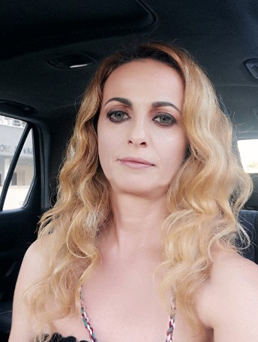
Σύντομο Βιογραφικό Σημείωμα

ΠΡΟΦΙΛ
Σπουδές
- Bασικές σπουδές στο Κρατικό Πανεπιστήμιο Φυσικής Αγωγής και Τουρισμού της Μόσχας, Ρωσία 2002 με ειδικότητα στο άθλημα της Αντισφαίρισης.
- Mεταπτυχιακές σπουδές στην Εθνική Αθλητική Ακαδημία “Vasil Levski” Σόφια, Βουλγαρία 2010 στην Αθλητική Διοίκηση
- Διδακτορικός τίτλος στην Εθνική Αθλητική Ακαδημία “Vasil Levski” Σόφια, Βουλγαρία 2017 με τίτλο « Θεωρία και μεθοδολογία φυσικής αγωγής και αθλητισμού»
Προηγούμενη πείρα ή (Προπονητική εμπειρία για τους προπονητές)
- Ειδικός Επιστήμονας στο μάθημα της Αντισφαίρισης του Πανεπιστημίου Κύπρου.
- Εκμάθηση Αντισφαίρισης σε παιδιά Πρωτοβάθμιας και Δευτεροβάθμιας εκπαίδευσης μέσα από το πρόγραμμα Αθλητισμός για Όλους του Κυπριακού Οργανισμού Αθλητισμού.
- Προπόνηση Μαζικού Αθλητισμού του προγράμματος Αθλητισμός για Όλους.
- Γυμναστική σε άτομα Τρίτης Ηλικίας του προγράμματος Αθλητισμός για Όλους.
- Γυμναστική στο Νηπιαγωγείο του προγράμματος Αθλητισμός για Όλους.
- Προπόνηση Αεροβικής στις Γυναίκες του προγράμματος Αθλητισμός για Όλους.
- Προπονήτρια Αντισφαίρισης στις ακαδημίες Αντισφαίρισης του Αθλητικού Κέντρου της Τράπεζας Κύπρου.
- Υπεύθυνη Προπονήτρια Αντισφαίρισης στις ακαδημίες Αντισφαίρισης “Lemon Park”.
Δραστηριότητες σχετικές με την εργασία
- Μέλος στον Παγκύπριο Σύνδεσμο Προπονητών Αντισφαίρισης
- Μέλος της Παιδαγωγικής Εταιρείας Κύπρου
- Μέλος συμβουλίου του Αθλητικού Πανεπιστημιακού Όμιλου Κύπρου
- Εργασία σε διάφορα Αθλητικά Καλοκαιρινά Προγράμματα(Summer School)
- Πρόεδρος της επιτροπής Αντισφαίρισης των πρωταθλημάτων ΚΟΠΑ
- Οργανωτική επιτροπή Ευρωπαϊκών και Παγκόσμιων πρωταθλημάτων

